PONIEDZIAŁEK
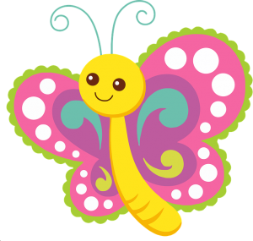
„Bajeczka o motylku”
czyli jak z gąsienicy powstał piękny motyl
Podejdźcie dzieci do mnie na chwileczkę,
opowiem wam zaraz krótką bajeczkę.
O motylku kolorowym zaraz się dowiecie,
co się zastanawiał skąd się wziął na świecie?
A teraz słuchaj uważnie drogi kolego,
Bo wszystko zaczęło się dnia pewnego,
Gdy motyla mama jajeczka na listkach składała
I nikomu się zbliżyć do nich nie pozwalała.
Z tych małych jajeczek gąsienice się powykluwały,
I listki dookoła ciągle obgryzały,
Bo głodomory z nich były niebywałe
i zawsze brzuszki lubiły mieć napęczniałe.
Gdy urosły już odrobinę, to postanowiły odpocząć chwilę.
Znalazły pod gałązką zakątek mały,
gdzie dookoła kokonem się poowijały.
I tak w tym kokonie przez tygodni kilka,
siedziała sobie poczwarka motylka.
Aż w końcu kokon popękał wszędzie,
I zaraz z niego motylek będzie.
Wyszedł powoli, nóżki rozprostował,
Zaczął nagle latać, w powietrzu „szybował”
A potem kolorowe skrzydełka wystawił do słonka
Motylków zaraz będzie cała pełna łąka.
Czy teraz już kochane dzieci wiecie,
Skąd motylki borą się na tym świecie?

PROPOZYCJA: Wykonaj dowolnego motylka:
